Czy wierzysz i doświadczasz, że Jezus jest zwycięzcą nad grzechem, diabłem i każdą chorobą? Czy wzrastasz w mentalności zwycięzcy przez wiarę? Pomódl się: Jezu, dziękuję Ci, że jesteś ostatecznym zwycięzcą w moim życiu. Dziękuję za dar wiary.

4 maja 2024, sobota Dz 16, 1-10; Ps 100, 2-5; J 15, 18-21
SPOTKAĆ ZMARTWYCHWSTAŁEGO,
TO STAĆ SIĘ ZNAKIEM SPRZECIWU
J 15, 18-19
Jeżeli was świat nienawidzi, wiedzcie, że Mnie wpierw znienawidził. Gdybyście byli ze świata, świat by was kochał jako swoją własność. Ale ponieważ nie jesteście ze świata, bo Ja was wybrałem sobie ze świata, dlatego was świat nienawidzi.

Życie prawdziwie Ewangelią będzie znakiem sprzeciwu w innych. Dla jednych nasza postawa będzie intrygująca i pociągająca, a w innych będzie rodziła opór. W prawdziwe chrześcijaństwo wpisane jest krzyż. Owa nienawiść będzie rodziła cierpienie, niezrozumienie, odrzucenie. Od nas zależy czy je zaakceptujemy czy będziemy z tym walczyć i marnować własną energię na niepotrzebną walkę.

Czy twoje życie ma wpływ na innych? Czy jesteś znakiem sprzeciwu wobec bylejakości, poprawności politycznej, braku wiary? Pomódl się: Jezu, dziękuję Ci, że w moje chrześcijaństwo wpisany jest krzyż. Dziękuję, że uczysz mnie akceptować cierpienie zadawane mi przez innych.

Opracowała: Jolanta Prokopiuk, korekta: Elżbieta i Grzegorz Kowalewscy, ilustracje: Marta Stańco, skład: Mariusz Stańco. Asystent kościelny – ks. Wojciech Jaśkiewicz.
Wspólnota Domowego Kościoła Ruchu Światło – Życie „On Jest”
Teksty do medytacji znajdują się na stronie: www.onjest.pl/slowo
Zachęcamy do korzystania z metody czytania i rozważania Słowa Bożego Lectio Divina i rozważań dostępnych na stronie internetowej oraz w formie aplikacji na urządzenia z systemami Android, Apple (kod QR obok), jak również czytniki e-book
SPOTKAĆ ZMARTWYCHWSTAŁEGO
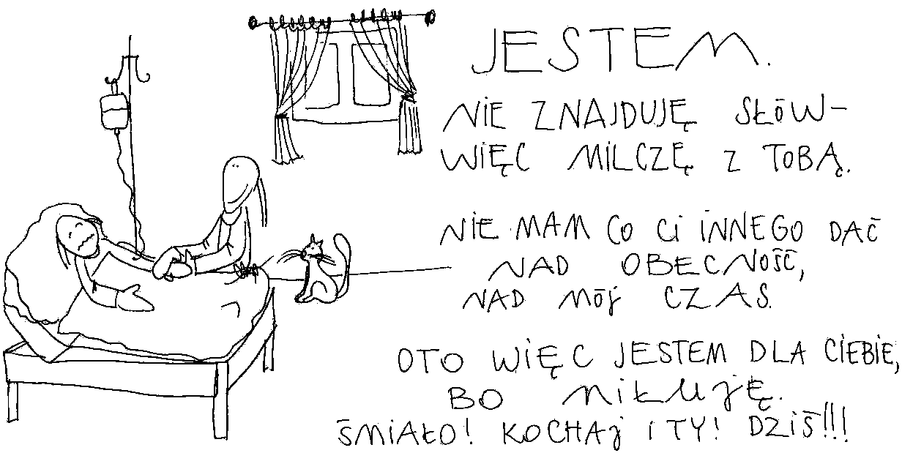
28 kwietnia 2024, niedziela Dz 9, 26-31; Ps 22, 26-32; 1 J 3, 18-24; J 15, 1-8
SPOTKAĆ ZMARTWYCHWSTAŁEGO,
TO WYRAŻAĆ MIŁOŚĆ CZYNEM
1 J 3, 18
Dzieci, nie miłujmy słowem i językiem, ale czynem i prawdą. Po tym poznamy, że jesteśmy z prawdy, i uspokoimy przed Nim nasze serca.

Miłość do drugiego człowieka wyraża się w konkretnym działaniu. Niekiedy będzie to tylko obecność, czasami dobre słowo, a jeszcze innym razem konkretna pomoc. Żyjemy w złudzeniach jeśli myślimy, że miłość to czułe słówka, przypudrowana uprzejmość, za którą nie stoi konkretne działanie. Prośmy Jezusa, aby uzdolnił nas do takiej miłości, a równocześnie wdzięczności za miłość otrzymywaną od innych.

Czy twoja miłość wyraża się w konkrecie, np. pamięci o innych w życzeniach imieninowych czy urodzinowych, konkretnej pomocy, w obecności, np. z okazji chrzcin? Pomódl się: Jezu, dziękuję Ci, że uczysz mnie miłości, którą Sam chciałbyś doświadczyć.

29 kwietnia 2024, poniedziałek 1 J 1, 5-2, 2; Ps 103, 1-18; Mt 11, 25-30
CHODZIĆ W DUCHU ŚWIĘTYM,
TO STAWAĆ SIĘ PRZEKAZICIELEM OTRZYMANEGO DARU
Ps 103, 2-3
„Błogosław, dusza moja, Pana, i nie zapominaj o wszystkich Jego dobrodziejstwach! On odpuszcza wszystkie twoje winy, On leczy wszystkie twe niemoce.”

Do wszystkiego dobrego szybko się przyzwyczajamy, nawet do dobrodziejstw Bożych. W ten sposób stajemy się właścicielami, a nie przekazicielami darów. Różnica między jednym a drugim polega na tym, że właściciel zostawia dar tylko dla siebie, a przekaziciel dzieli się nim. Ten pierwszy doświadcza w końcu zgorzknienia i frustracji, ten drugi – spełnienia i szczęścia. Dziś psychologia potrafi wytłumaczyć, dlaczego tak jest, w każdym razie Jezus wyraził to kiedyś prostymi słowami: "Więcej szczęścia jest w dawaniu aniżeli w braniu" (Dz 20,35).

Czy cenisz to, co posiadasz? Czy potrafisz być przekazicielem daru? Pomódl się: Jezu, dziękuję, że Jesteś moim darem. Dziękuję, że mogę Cię przyjmować jako dar.

30 kwietnia 2024, wtorek Dz 14,19-28; Ps 145,10-21 J 14,27-31
SPOTKAĆ ZMARTWYCHWSTAŁEGO TO OTRZYMAĆ POKÓJ
J 14,27
„Pokój zostawiam wam, pokój mój daję wam. Nie tak jak daje świat, Ja wam daję. Niech się nie trwoży serce wasze ani się nie lęka.”

Tempo zmian w świecie jest tak ogromne, że często jesteśmy niesieni z nurtem zmian. Bywa, że prowadzi to do życiowego zamieszania, wewnętrznego rozdarcia i braku pokoju. A przecież tak upragniony przez nas pokój jest pierwszym darem Jezusa Zmartwychwstałego. Jezus przychodzi i daje swój pokój. Całkiem darmo. Pokój pozwala nam jasno widzieć naszą rzeczywistość. Pozwala nam podejmować właściwe decyzje. Otwiera nas na wolność i radość życia. Czy nie warto przyjść do Jezusa i otrzymać dar pokoju?

Czy jesteś człowiekiem wewnętrznego pokoju? Co sprawia, że tracisz pokój? Pomódl się: Jezu, proszę Cię o łaskę wewnętrznego pokoju. Proszę Cię o pokój jak rzekę, rozlewający się w całym moim życiu.

1 maja 2024, środa Dz 15, 1-6; Ps 122, 1-5; J 15, 1-8
SPOTKAĆ ZMARTWYCHWSTAŁEGO,
TO PRAGNĄĆ PRZYNOSIĆ OWOC OBFITY
J 15, 1-2
Ja jestem prawdziwym krzewem winnym, a Ojciec mój jest tym, który go uprawia. Każdą latorośl, która nie przynosi we Mnie owocu, odcina, a każdą, która przynosi owoc, oczyszcza, aby przynosiła owoc obfitszy.

Potrzebujemy pragnąć czegoś więcej w swoim życiu. Potrzebujemy pragnąć spotkać się z Bogiem żywym coraz głębiej. Potrzebujemy pragnąć spotkać Jezusa zmartwychwstałego. Pragnienia bowiem otwierają nam kolejne drzwi w życiu duchowym. Realizacja pragnień, zwłaszcza tych głębszych, dokonuje się przez oczyszczenie. Potrzebujemy zaakceptować czas trudnej łaski, bo taką łaska jest oczyszczenie.

Czego pragniesz? Nazwij te pragnienia, ale także proś Jezusa o pragnienie przynoszenia obfitego owocu. Pomódl się: Jezu, dziękuję Ci za moje pragnienia zwłaszcza te dotyczące Ciebie.

2 maja 2024, czwartek Dz 15,7-21; Ps 96,1-10; J 15,9-11
SPOTKAĆ ZMARTWYCHWSTAŁEGO TO ODKRYĆ
CUDA W SWOIM ŻYCIU
Ps 96, 1-3
„Śpiewajcie Panu pieśń nową, śpiewajcie Panu, wszystkie krainy! Śpiewajcie Panu, błogosławcie Jego imię, z dnia na dzień głoście Jego zbawienie! Rozgłaszajcie Jego chwałę wśród narodów, jego cuda – wśród wszystkich ludów!”

Człowiek zmartwychwstały może śpiewać nową pieśń, ponieważ doświadczył w swoim życiu cudów. Cudem bowiem jest wszystko to, co pozwala nam przekroczyć nasz własny egoizm. Cudem jest doświadczenie swojej śmierci duchowej, psychicznej czy nawet fizycznej i wyjście z niej ku życiu, ku nadziei, ku radości.

Czy doświadczasz cudów w swoim życiu? Jakie są to cuda? Pomódl się: Jezu, dziękuję Ci, że pozwalasz doświadczać mi cudów w moim życiu. Dziękuję, że mogę przebaczać. Dziękuję, że mogę doświadczać sensu mojego życia.

3 maja 2024, piątek – uroczystość NMP Królowej Polski, głównej patronki Polski Ap 11, 19a; 12, 1-10; Jdt 13, 18-20; Kol 1, 12-16; J 19, 25-27
SPOTKAĆ ZMARTWYCHWSTAŁEGO,
TO WZRASTAĆ W MENTALNOŚCI ZWYCIĘZCY
Ap 12, 4b-5
Smok stanął przed mającą urodzić Niewiastą, ażeby skoro tylko porodzi, pożreć jej Dziecko. I porodziła Syna – mężczyznę, który będzie pasł wszystkie narody rózgą żelazną. Dziecko jej zostało porwane do Boga i do Jego tronu.

Jesteśmy zwycięzcami, jeśli jesteśmy ludźmi wiary. Jezus na Golgocie zwyciężył każdy grzech, każdego demona i każdą chorobę. Potrzebujemy wzrastać w wierze, aby wzrastać w mentalności zwycięzcy. Potrzebujemy wzrastać w wierze powołującej się na obietnice w słowie Bożym. Potrzebujemy powoływać się na fakty zawarte w słowie Bożym, bo Bóg żywy ma zawsze moc realizacji swoich obietnic.

